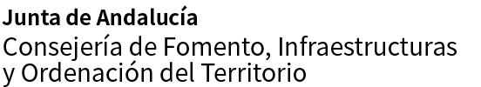
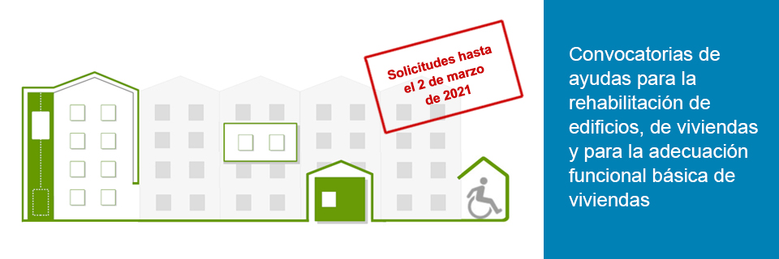

Las personas interesadas tienen en la Web municipal: http://www.algarrobo.es/ la información de cada programa que ha publicado la Junta de Andalucía.
Cualquier cuestión al respecto en el correo: desarrollolocal @algarrobo.es o en los teléfonos del área de desarrollo local del Ayuntamiento 627968377 ó 627967084.

